МЕСТО |  | ПАНДА 150 |  |  |  |  | Заказ:
1 |  | Стойки | 6
2 |  | Горка | 1
3 |  | Мат 100х120х5 ПОД ЗАКАЗ |  |  |  |  | Шнур для сетки | 1
3 |  | Перекладины металл 118 см | 4 |  |  |  | Канат | 1
3 |  | Перекладины 59.5 см | 8 |  |  |  | Кольца | 1
3 |  | Перекладины с дырками 59.5см | 3
3 |  | Перекладины рукохода 30см. | 8
3 |  | Дуга торец рукохода | 2 |  |  |  | БАСКЕТ кольцо + мет. | 1
3 |  | Боковины рукохода 120 см. | 2 |  |  |  | пакет № 6 | 1
3 |  | Стяжки | 2
 |  | Проверь ПОДРОБНОСТИ в ЗАКАЗе |  |  |  |  | УПАКОВЩИК+дата: "___"_________ 2022
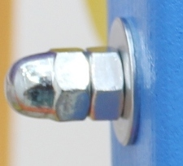

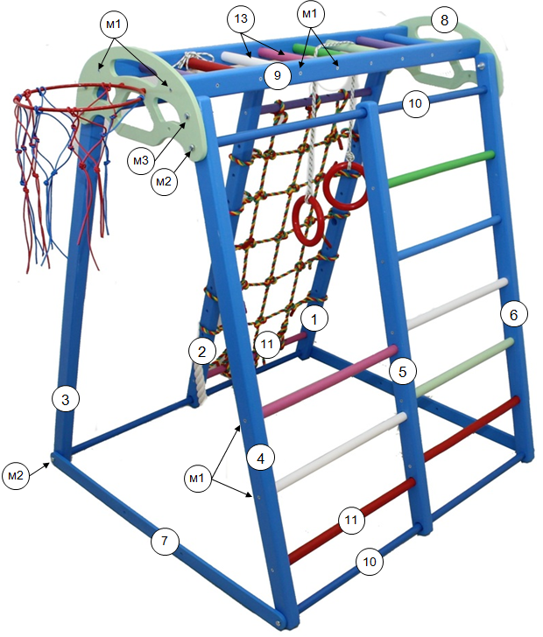



ДОМАШНИЙ СПОРТИВНЫЙ КОМПЛЕКС
«ПАНДА 150»

ВНИМАНИЕ!
До СБОРКИ внимательно проверить комплектацию, цветовую гамму, целостность и т.д. Не выбрасывать упаковку пока не соберете изделие. Все ПРЕТЕНЗИИ принимаются до сборки и только при наличии фотографий коробок и упаковки со всеми надписями на них.

4. ПОДГОТОВКА К ЭКСПЛУАТАЦИИ И СБОРКА
Сборку производить вдвоем.
4.1. Сборка стороны с лесенкой.(4-5-6)
Внимание: перекладины только наживить. Сильно не скручивать до окончательной сборки.
Стойки (5) и (6) положить рядом так, чтобы отверстия для перекладин совпадали по высоте. При необходимости перевернуть. Прикрутить перекладины (11) к стойке (6), с другой стороны прикрутить стойку (5). Вставить перекладины (10) в сквозные отверстия стойки (5)
и протянуть до стойки (6). Затем вставить перекладины между (5) и (4), и прикрутить.
4.2. Сборка стороны с сеткой.(1-2-3)
Аналогично проверить совпадение дырок по высоте. Собрать (2) +перекладины с дырками (12) + стойка (3). Сетку вязать только после полной сборки.
4.3. Сборка верха.
Вставить перекладины (13) в боковины рукохода (9) и наживить не затягивая винтами. Наживить винтами (м1) собранный рукоход к дугам (8). Возможно не совпадение отверстия на дуге (8) и боковине рукохода (9). Просверлить в боковине рукохода отверстие сверлом диам.5 (м4). Вкрутить винты.
4.4. Не затягивая прикрутить дуги (8) и стяжки (7) к стойкам (3-4) и (1-6). Поставьте на ровный пол и закрутить все соединения.
4.5. Сборку гладиаторской сетки. См. отдельный рис.2.
4.6. Расположить гимнастический мат между стойками, для предотвращения травм и ушибов, при падении.

5. ТРЕБОВАНИЯ БЕЗОПАСНОСТИ. ВНИМАНИЕ!
5.1. НЕ ДОПУСКАЕТСЯ:
Оставлять детей без присмотра взрослых!
Не устанавливать КОМПЛЕКС в помещениях с не прочным полом и стенами.
5.2. ОБЯЗАТЕЛЬНО проверять перед каждым занятием надежность крепления всех узлов и устойчивость КОМПЛЕКСА.
5.3. Суммарная нагрузка на КОМПЛЕКС не должна превышать 80 кг.
5.4. Не допускается самостоятельное изготовление и замена составных частей комплекса взамен полученных в комплекте от завода – изготовителя.
5.5. Для предотвращения ушибов и травм, во время занятий обязательно использовать мягкий мат, расположенный на полу под снарядами.
6. ПЕРЕВОЗКА И ХРАНЕНИЕ
6.1. Транспортировка производится в упаковке производителя, любым видом транспорта при соблюдении его сохранности. В соответствии с ГК РФ статья 796, ответственность за несохранность груза или багажа, происшедшую после принятия его к перевозке и до выдачи грузополучателю несет Перевозчик.

Дата изготовления «____»____________2022 г.
Адрес производителя на официальном сайте www.plastep.su

 | ПАНДА 150 | Таблица 1
№ | Наименование | Кол.
1-6 | Стойки | 6
7 | Стяжка нижняя | 2
8 | Дуга | 2
9 | Боковины рукохода (120 см) | 2
10 | Перекладина металлическая (118 см) с резбой | 4
11 | Перекладины (60 см) | 8
12 | Перекладины с отверстиями (60 см) | 3
13 | Перекладины (32 см) рукохода | 8
94 | Шнур для сетки | 1
Крепление и метизы
м1 | Евровинт (7х50мм) | 42+2 | пакет 6
м2 | Винт м8х50-60 | 8 | пакет 6
м3 | Винт м8х70-80 + шайба увеличенная+ гайка колпачковая | 4 | пакет 6
м4 | Сверло 5 мм | 1 | пакет 6
м5 | Ключ шестигранник 4 | 1 | пакет 6
Комплектация
91 | Горка 136 см. с мягкими бортами | 1
92 | Канат 150 см | 1
93 | Кольца | 1
96 | Мат 100х120х5 см. одноцветный | 1
100 | БАСКЕТ КОЛЬЦО с метизами | 1
